

Z Á P I S č. P – 06/2009/2
ze zasedání PREZÍDIA ČSS konaného dne 2. 7. 2009 v Praze

Přítomní:
Ing. Baroch, Ing. Veverka, Ing. Bílek, Pekař, Ing. Pokorný, Dr. Ing. Procházka,
V. Šaňák (členové P ČSS),
Mgr. Vrtišková (RK ČSS - hlas poradní), L. Janoušek (tajemník ČSS - hlas poradní)

P R O G R A M:

1) Kontrola minulého zápisu P ČSS 05/2009:

Usnesení P ČSS - trvá:
- 165 (pozemek střelnice Kývalka), 166 (zbraně ČSS pro SSK), 003 (změna zastoupení ČSS v dozorčí radě sazka a.s.),

Usnesení VV ČSS - trvá:
- 087(školení trenérů ČSS), ! projednání usnesení 8. sjezdu delegátů ČSS

Ostatní body usnesení z jednání VV ČSS a P ČSS splněny (projednáno v programu P ČSS).

2) Informace z MŠMT, ČOV, Sazka a.s., rozpočet ČSS:

Prezident ČSS pan Baroch jednání zahájil a informoval jednání o.s. Zelený ostrov dne 30. 6. 2009, kde byl zvolen do dozorčího výboru.
Pan Janoušek informoval o jednání Všesportovního kolegia ČR, kde byla přítomna ministryně MŠMT ČR paní Kopicová.
Členové prezidia ČSS znovu vyzvali pana Pekaře, aby odstoupil z funkce v dozorčí radě Sazka, a.s., kde mu končí mandát v květnu 2010. Bude třeba požádat o svolání mimořádné valné hromady Sazka a.s. a k tomu je třeba vedle ČSS i podpora dalšího akcionáře, např. Sdružení sportovních svazů ČR (nutné 3 % podílu akcií).
Pan Baroch informoval o jednání u předsedy ČSTV Ing. Srba k otázkám financování sportovního prostředí ze strany Sazka a.s. Je předpoklad, že by ještě v letošním roce mohli obdržet akcionáři 8 až 10 měsíčních záloh. Doplatky let 2007 – 2008 však nejsou reálné. Proto bude třeba přijat úsporná opatření.
Pan Baroch jednal s Ing. Kůtou o další spolupráci. Bude uzavřena smlouva mezi jeho firmou a ČSS.
P ČSS se znovu zabývalo finanční situací ČSS. Bylo dohodnuto přijmout další úsporná opatření, která byla již dříve navržena. Byla předložena rozvaha, kolik financí bude třeba na II. pololetí 2009 k zajištění činnosti ČSS.
Navrženo bylo zrušení nepotřebných pevných telefonních linek, snížení počtu vozidel ČSS, snížit užívané prostory kanceláří v nájmu (ČSS Praha 1 místnost, Č. Budějovice 1 místnost a archiv přesunout na střelnici Brno-Soběšice, Plzeň 1 místnost). Dále byly projednány organizační změny a schválen plán na snížení počtu zaměstnanců ČSS. Do konce srpna 2009 bude uskutečněn pohovor se všemi zaměstnanci ČSS a oznámeny plánované organizační změny.
Dále bude třeba snížit veškeré provozní náklady a v této souvislosti se jedná zejména o náklady střelnice Brno-Kývalka. Bude třeba pokračovat v jednáních o převodu pozemku a s Magistrátem města Brna o dotaci na provoz. Jednání s primátorem je dohodnuto na 31. 8. 2009 v 16.00 hod. v Brně. Přehodnocena bude smlouva s SSK Plzeňští střelci o pronájmu brokové střelnice Plzeň.
Uskutečnit jednání s firmou Sellier a Bellot ve Vlašimi o dalším pokračování smlouvy a odběru brokového střeliva (Baroch, Šaňák, Dvořák).

3) Informace z úseku státní reprezentace ČSS:

Pan Šaňák informoval o závěrečné přípravě reprezentace na ME 2009 v Osijeku (10. – 25. 7.) a MS brokařů (Maribor). Vzhledem k navrženým úsporným opatřením ve financování ČSS v roce 2009 se doporučuje neúčast střelců na MS BT (Finsko) a na finále SP (Čína). Do Číny vyslat za finance ČSS jen olympijského vítěze Davida Kosteleckého. Ostatní mohou startovat na vlastní náklady (sponzoři).

4) Informace sekretariátu ČSS a různé:

Prezident ČSS a další členové P ČSS informovali o výsledku schůzky na Automotodromu (AMD) v Brně dne 22. 6. 2009 s panem Abrahámem ve věci uzavření smlouvy na vjezd do areálu střelnice ČSS. Bylo konstatováno, že písemnou smlouvu se nepodařilo dojednat, byl dohodnut vjezd osobních aut na 2. kolo ČPTM a příjezdy – odjezdy vozidel ČSS v souvislosti s ME v Osijeku. Prozatím byl pan St. Hlaváček zmocněn k jednání s pracovníky AMD v naléhavých případech. V průběhu jednání tohoto prezidia musel Ing. Baroch několikrát telefonovat s p. Abrahámem a řešit situaci s uzavřeným přístupem na střelnici, aby mohli odjet účastníci soustředění ČSS. Pořádání dalších akcí v Brně bude třeba dojednat s vedením AMD. Členové P ČSS doporučují, aby se další akce ČSS až do vyřešení a uzavření písemné dohody s AMD přeložily.
Pan Janoušek informoval o stavu předávání zbraní do SSK a sdělil, že většina zbraní bude převzata z Brna při ČPTM a dále 60 ks zbraní převezme k likvidaci pan Haman. Následně bude akce dokončena předáním brokovnic dle návrhu pana Zvolánka.
P ČSS oceňuje přístup SSK Dukla Plzeň k uspořádání MČR kulových disciplin 2009 místo dříve uvažovaného Brna.
Pan Pekař informoval, že bylo přerušeno výběrové řízení na investice ČSS, nutno upřesnit specifikaci zbraní, které budou objednány. Účet u banky je otevřen, možno čerpat.
P ČSS vzalo na vědomí dopis Policie ČR Hradec Králové o zastavení řízení ve věci vrhaček zapůjčených na střelnici Dukla Hradec Králové. P ČSS pověřuje Ing. Barocha a p. Janouška jednáním s p. Hofmanem.
Tajemník ČSS předložil novou versi průkazu ČSS, která bude levnější o cca 20,- Kč za kus (nebude se již používat černý obal) a jednoduší pro SSK (stačí zaslat přihlášku a foto).

Další P ČSS se uskuteční koncem srpna 2009.

Usnesení P – 06/2009:

- 011 – P ČSS bere na vědomí informace o jednáních státních orgánů;
- 012 – P ČSS bere na vědomí, že do funkce člena dozorčího výboru o.s. Zelený ostrov byl zvolen Ing. Petr Baroch, prezident ČSS;
- 013 – P ČSS ukládá tajemníkovi ČSS požádat akcionáře Sazka, a.s o svolání mimořádné valné hromady Sazka, a.s. s návrhem na změnu zástupce ČSS v dozorčí radě Sazka, a.s.;
Hlasováno: 6 členů prezidia pro tento návrh, 1 se zdržel hlasování
- 014 – P ČSS z úsporných důvodů neschválilo účast reprezentantů na finále SP 2009 s výjimkou D. Kosteleckého a na MS běžící terč 2009;
Hlasováno: 6 členů prezidia pro tento návrh, 1 se zdržel hlasování
- 015 – P ČSS schválilo organizační opatření a změny za účelem zvýšení efektivnosti práce, včetně snížení stavu zaměstnanců a to zrušením pracovního místa manažera pro práci s mládeží;
Hlasováno: 6 členů prezidia pro tento návrh, 1 se zdržel hlasování
- 016 – P ČSS ukládá prezidentovi ČSS provést další potřebné úkony spojené s organizačními změnami v ČSS v souladu se Zákoníkem práce do 31. 8. 2009;
Hlasováno: 7 členů prezidia pro tento návrh
- 017 – P ČSS doporučuje předsedovi Jihomoravského KS ČSS svolat jednání brněnských SSK k projednání jejich podílu na činnosti a provozu střelnice Brno - Kývalka;
- 018 – P ČSS bere na vědomí výsledek jednáním s p. Abrahámem na Automotodromu Brno dne 22. 6. 2009;
- 019 – P ČSS schvaluje novou versi průkazu ČSS, který se bude používat po vyčerpání zásob stávajících obalů na průkazy ČSS;
- 020 – P ČSS souhlasí, aby po zrušení Zpravodaje ČSS v tištěné podobě byla na webových stránkách prezentovány i zprávy z jednání P ČSS a VV ČSS a další dokumenty tak, aby nebyl porušen zákon o ochraně osobních údajů.

V Praze dne 2. 7. 2009
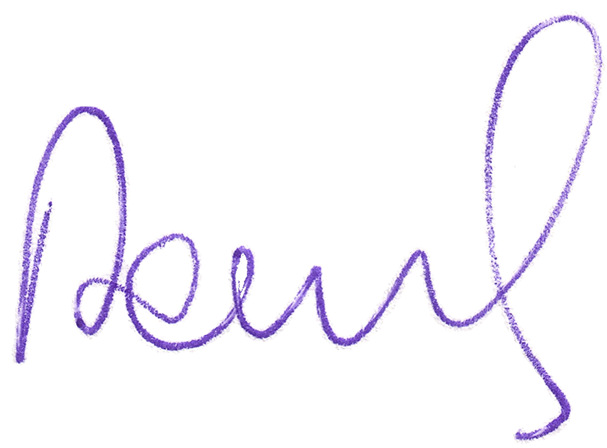

Ing. Petr BAROCH, prezident ČSS

Zapsal: Ladislav Janoušek, tajemník ČSS

